Curriculum vitæ

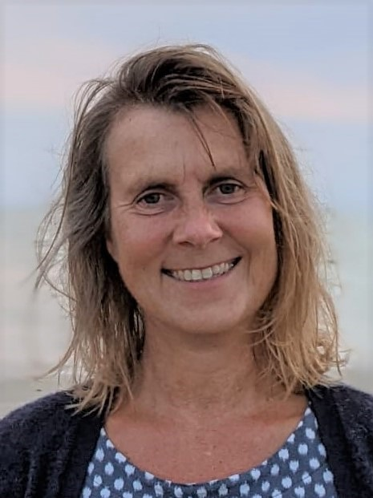
Personlige oplysninger

Navn: Dr. Katy Susanne Daegling
Adresse: Lyngvej70
6720 Fanø
Danmark
Fødselsår: 1967
Telefon: 81116062
Mail: katy.daegling@gmail.com

Faglig profil
Jeg er en tysk dyrlæge med 20 års erfaring som smådyrsdyrlæge og 10 års erfaring som veterinærkiropraktor. Jeg har arbejdet i mange forskellige klinikker og dyrehospitaler i Tyskland og Danmark, både som ansat og som ejer.
Min faglig interesse gælder især bevægeapparatet. Jeg tog en efteruddannelse som veterinærkiropraktor med international certificering i 2013 og har deltaget i mange kurser på emnerne ortopædi og fysioterapi.
Jeg lægger vægt på teamarbejde og faglig sparring, tillid mellem dyrlæge og klienter og en følsom håndtering af patienterne.

Erhvervserfaring
05/2020 – …… Ejer af Chirosolution, klinik for veterinærkiropraktik, Fanø Danmark
01/2021-02/2021 Ansat i Esbjerg Dyrehospital, Danmark
11/2013 - 04/2020 Ejer af Chirosolution, klinik for veterinærkiropraktik, Plön Tyskland
11/2011 - 10/2013 Ansat i smådyrsklinik Oehler & Briesofsky, Plön Tyskland
03/2009 - 08/2011 Ansat og fra 08/10 ejer af smådyrsklinik Dr. Melle, Schwentinental Tyskland
08/2007 - 07/2008 Ophold i Danmark: Sprogskole Studieskolen, København (Prøve i Dansk III)
Praktik i Centrum Dyrehospital, Rødovre
08/2002 - 07/2007 Lærer for veterinærsygeplejerske i Berufsbildende Schule III, Lüneburg Tyskland
11/2001 - 07/2002 Ansat i smådyrsklinik R. Freers, Bienenbüttel Tyskland
04/2000 - 08/2001 Ophold i USA: Praktik i forskellige smådyrsklinikker, New Jersey USA
01/1999 - 03/2000 Ansat i smådyrshospital Dres. Müller und Zimmermann, Lüneburg Tyskland
06/1997 - 12/1998 Vikar i forskellige smådyrsklinikker i Hamburg og Lüneburg Tyskland
04/1995 - 05/1997 Ejer af smådyrsklinik, Hannover-Anderten Tyskland
11/1993 - 12/1994 Ansat i smådyrshospital Dres. Klein, Flensburg Tyskland
12/1992 - 10/1993 Videnskabelig medarbejder i humanpatolgi af Universität Hamburg Tyskland
05/1992 - 11/1992 Ansat i heste- og smådyrsklinik M. Pech, Gelsenkirchen Tyskland

Uddannelse
12/1992 – 07/1994 Promotion i veterinærpatologi, Freie Universität Berlin Tyskland
Tema:
Sammenlignende mikroskopiske og immunhistokemiske undersøgelse af bronchialkarzinomer i katte og mennesker
10/1986 – 04/1992 Studium af Veterinærmedicin på Freie Universität Berlin Tyskland
Approbation som dyrlæge

Efteruddannelse

Fra 05/2021 Uddannelse i Manuel og Fysisk Terapi, Akademie für tierärztliche Fortbildung
Bundestierärztekammer Tyskland
09/2013 Certificering af IVCA (International Veterinary Chiropractic Association)

03/2013 - 08/2013 Uddannelse til Veterinærkiropraktor, Backbone Academy for Veterinary Chiropractic, Buxtehude Tyskland

Frivilligt arbejde

2017-2018 Bestyrelsesmedlem, Fanø Rideklub

2014-2016 Medlem af byrådet, Plön, Tyskland

2003-2005 Bestyrelsesformand, Montessori skole, Lüneburg Tyskland

Sprogkundskaber

Dansk Flydende i skrift og sprog

Engelsk Flydende i skrift og sprog

Tysk Modersmål

Spansk Begynder

IT-kompetencer

Jeg har arbejdet med mange forskellige slags software til dyreklinikker og kan hurtigt finde rundt i
dem i dagligdagen.

Fritidsinteresser

Jeg har to spanske heste og en hund og elsker at slappe af i naturen sammen med min mand od mine dyr.
Hestene giver mig muligheden for at udfordre mig selv. Jeg har taget Groundwork and Lungeing Test
ved Bent Branderup i sidste år. Jeg prioriterer familien højt og nyder at hygge med vores tre voksne børn.

Referencer

Katy Daegling har fra 29-11-2017 til 4-12-2017 været i praktik i kæledyrsafdelingen ved Ribe egnens dyrlæger.
Katy har været en fornøjelse at have og er hurtigt faldet ind i rutiner på en rolig og dog indlevende måde. Hendes dansk er nærmest flydende. Hendes omgang med både ejere og dyr og kolleger er rigtig godt.

Fagdyrlæge Jens Beyer
Ribe Dyrehospital
Industrivej 30B
DK 6760 Ribe
Tlf. +4575410300

